**데이터베이스 개론 기말 고사 2반**

2019. 6. 18.

* 주의 사항

1. 답안지 교과목란에 ‘데이터베이스 개론’이라고 적는다. 학번과 이름을 반드시 기입한다.
2. 전체 문제지는 2장 3페이지 15 문제이다. 1~5번까지는 각 2점, 나머지는 각 문제당 5점이고, 60점 만점이다.
3. 문제를 정확히 읽고 이해해서 문제에서 요구한 답만 정확하게 기술한다.
4. 시험 중 **부정행위**가 발견되면 **F** 학점이 부여된다. **휴대폰을 만지기만 해도 부정으로 간주한다. 시험 이후, 다음 시험에 응시해야 하는 학생에게 시험문제에 대해 언급하는 것도 부정으로 간주한다.**
5. **문제지와 답안지를 모두 제출한다.**
6. 기말고사 성적은 과제제출시스템에 6/24일 게시예정이다. 채점에 문제가 있다고 판단되는 학생은 **6월 25일(화) 오후 2시~4시에 연구실로** 찾아온다. 이후의 성적 변경은 불가능하다.
7. 답안지를 2장 이상 제출할 때에는, 모든 답안지에 이름과 학번을 기입하고, 답안지 우측 상단에 (해당답안지번호)/(전체답안지수)를 적는다.

예) 답안지가 3장일 경우 각각, 1/3, 2/3, 3/3

% 아래 ER 도표를 보고 물음에 답하라.(1~9) 1~5번 문제는 예 또는 아니오로 답한다.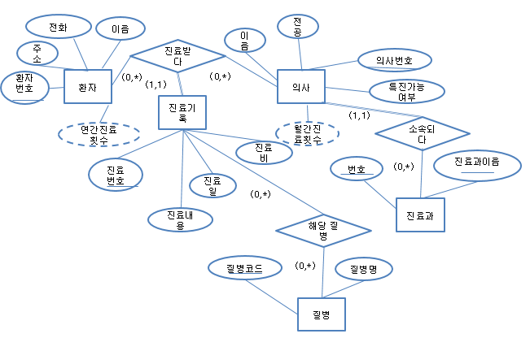

1. 한 의사가 여러 명의 환자를 진료할 수 있나?
2. 한 환자가 여러 명의 의사에게 진료받을 수 있나?
3. 한 진료기록에 여러 개의 질병을 표시할 수 있나?
4. 한번도 진료하지 않은 의사가 있을 수 있나?
5. 한 의사가 여러 진료과에 소속될 수 있나?
6. 진료과의 키를 쓰시오. 없으면 없다고 쓰시오. 두 개의 애트리뷰트의 조합인지 아닌지가 구분되어 표기되어야 합니다.
7. 의사를 위한 테이블을 스키마 다이어그램으로 표시하라. 해당 테이블에 표기되어야 할 관계성이 있다면, 이도 포함하라. 테이블 이름, 기본키, 외래키도 표시한다. 외래키인 경우, 참조되는 테이블과 그 테이블의 기본키를 표시하라.
8. ‘해당질병’ 관계성을 표현하라. 독립적인 테이블로 작성해야 한다면 해당 테이블을 작성하고, 관계성이 다른 테이블에 포함되어야 한다면, 관계성이 포함된 테이블을 작성하라. 테이블 이름, 기본키, 외래키도 표시한다. 외래키인 경우, 참조되는 테이블과 그 테이블의 기본키를 표시하라.
9. 진료과에서 진단 가능한 질병들을 관리해야 한다. 한 질병은 여러 진료과에서 진단 가능하며, 한 진료과에서는 여러 질병을 진단할 수 있다. 한 진료과에서는 적어도 3개 이상의 질병을 진단한다고 가정하자. 어떤 진료과에서도 진단하지 않은 질병이 있을 수 있다. 위의 ER 도표에 이를 추가적으로 표현하라. 이를 표현하기 위한 ER 도표의 일부를 표기하면 된다. (최소, 최대)를 반드시 표기한다.

% 위와 같은 ER 도표에 표기될 수 있는 요구사항에 따라 아래와 같은 테이블을 설계했다고 가정하자.(10~11)

의사_진료

|  |  |  |  |  |  |
| --- | --- | --- | --- | --- | --- |
| 환자번호 | 의사번호 | 진료번호 | 환자이름 | 진료일 | 환자전화 |

1. 이 테이블은 2NF를 만족하나? 이유는?
2. BCNF를 만족하도록 테이블을 정규화하라.

% 다음과 같은 테이블이 있다고 가정하자. 질의를 작성할 때, MADANG.ORDERS이 테이블이름이다. SQL 질의에서 MADANG.ORDERS를 다 써도 되고, ORDERS만 써도 된다. BOOK 테이블의 FORMER_BOOK은 시리즈 책인 경우, 이전 책을 나타내는 컬럼이다

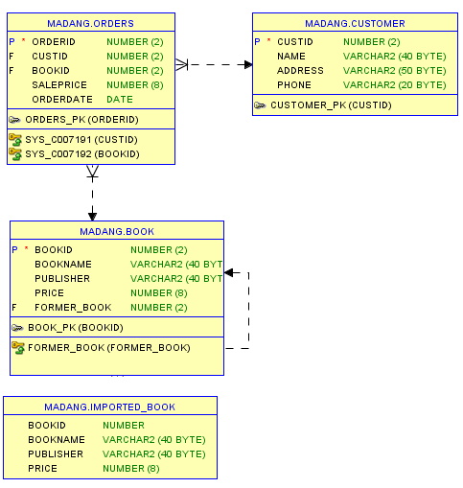

1. “축구의 역사”라는 책을 한번이라도 주문한 적이 있는 고객의 이름과 주소를 출력하라. 반드시 부속질의를 이용한다.
2. 평균보다 비싼 가격(price)의 책을 주문한 고객의 주문번호, 고객이름, 판매금액(saleprice)을 출력하라.
3. BOOK 테이블을 생성하는 SQL 문장을 작성하라. 기본키 제한조건의 이름은 BOOK_PK, 외래키 제한조건의 이름은 FORMER_BOOK이다.
4. BOOK 테이블에서 책 이름으로 질의하는 경우가 많았다. 질의 성능을 향상시키기 위해 필요한 SQL 명령을 작성하라. 여러 개가 필요하면 여러 명령을 작성하라.